|  |  |  |  |
| --- | --- | --- | --- |
| **Controle de Versões** | | | |
| **Versão** | **Data** | **Autor** | **Notas da Revisão** |
|  |  |  |  |

Sumário

1 Objetivo do projeto 2

1.1 EAP 2

1.2 Dicionário da EAP 2

2 Gerenciamento do projeto…………………………………………………………………………………………………….2

2.1 Gerenciamento do tempo  2

2.2 Gerenciamento de Escopo2

2.3 Gerenciamento de Custos2

2.4 Gerenciamento dos Riscos2

2.5 Gerenciamento de Recursos  2

3. Execução do Processo Unificado da Rational (RUP)2

3.1 Planejamento do Projeto utilizando o RUP 2

3.1.1 Definição da Estrutura do Projeto 2

3.1.2 Identificação de Papéis e Responsabilidades 2

3.1.3 Elaboração do Plano do Projeto 2

3.2 Execução das Fases do RUP…………………………………………………………………………………………….2

3.2.1 Fase de Concepção  2

3.2.2 Fase de Elaboração 2

3.2.3 Fase de Construção 2

3.2.4 Fase de Transição 2

3.3 Realização das Disciplinas do RUP  2

3.3.1 Disciplina de Modelagem2

3.3.2 Disciplina de Requisitos 2

3.3.3 Disciplina de Desenvolvimento 2

3.3.4 Disciplina de Teste 2

3.4 Adaptação do RUP ao Contexto do Projeto 2

3.4.1 Identificação de Processos e Atividades Relevantes………………………………………………….2

3.4.2 Definição de Artefatos e Documentos Específicos  2

3.4.3 Estabelecimento de Métricas e Indicadores de Desempenho 2

3.5 Garantia da Qualidade no Processo de Desenvolvimento 2

3.5.1 Revisões Técnicas e Inspeções 2

3.5.2 Controle de Mudanças e Configuração 2

3.5.3 Monitoramento e Avaliação do Processo 2

# Objetivos do projeto

O objetivo do projeto NutriCampus é desenvolver um sistema de informação nutricional para os restaurantes universitários (RU) do campus da Universidade Federal de Uberlândia (UFU). Este sistema visa fornecer aos usuários, tanto discentes quanto docentes da UFU, informações detalhadas sobre a composição nutricional das refeições oferecidas no RU. Além disso, o projeto visa proporcionar uma experiência intuitiva e acessível aos usuários, permitindo o acesso fácil a relatórios financeiros e nutricionais, histórico de consumo, gráficos e funcionalidades de gerenciamento de conta.

## EAP

Para uma melhor visualização acesse: [EAP](https://www.figma.com/file/lAsRMNkiaCPmMczXMa0a98/Eduardo-Santos's-team-library?type=design&node-id=0-1&mode=design&t=QTfvs93xX03VZLdM-0)

## Dicionário da EAP

# 

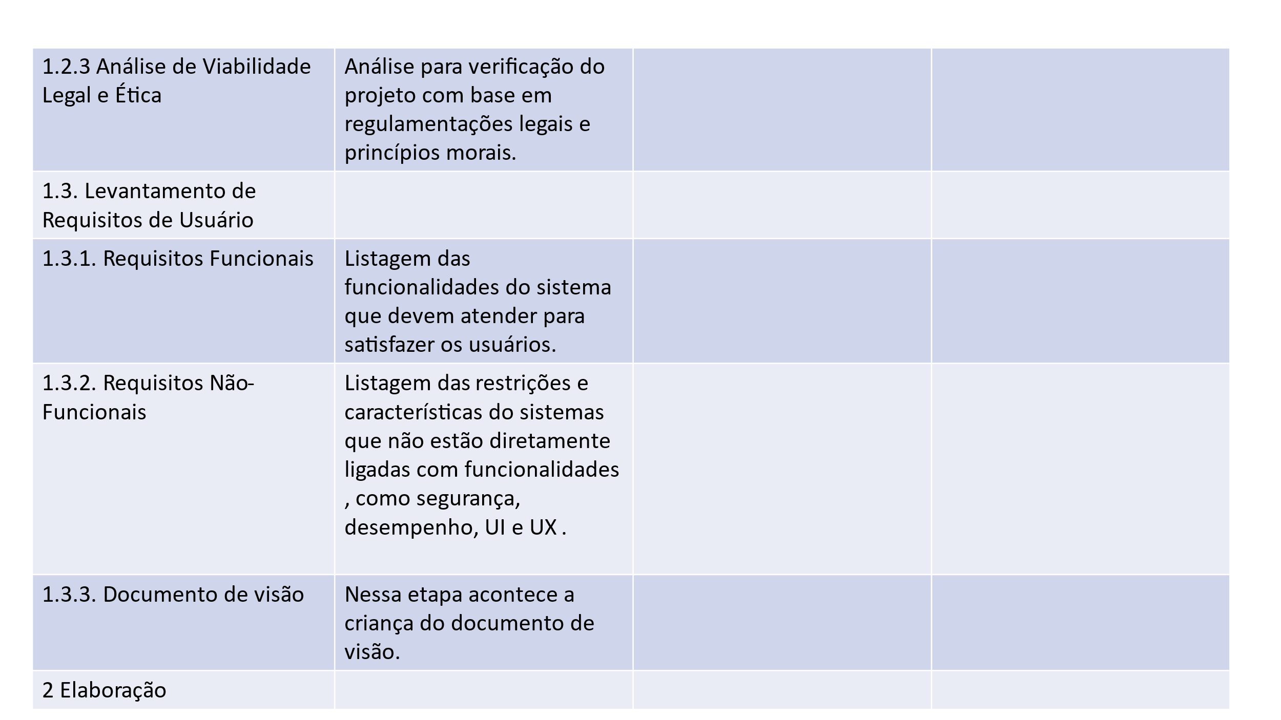

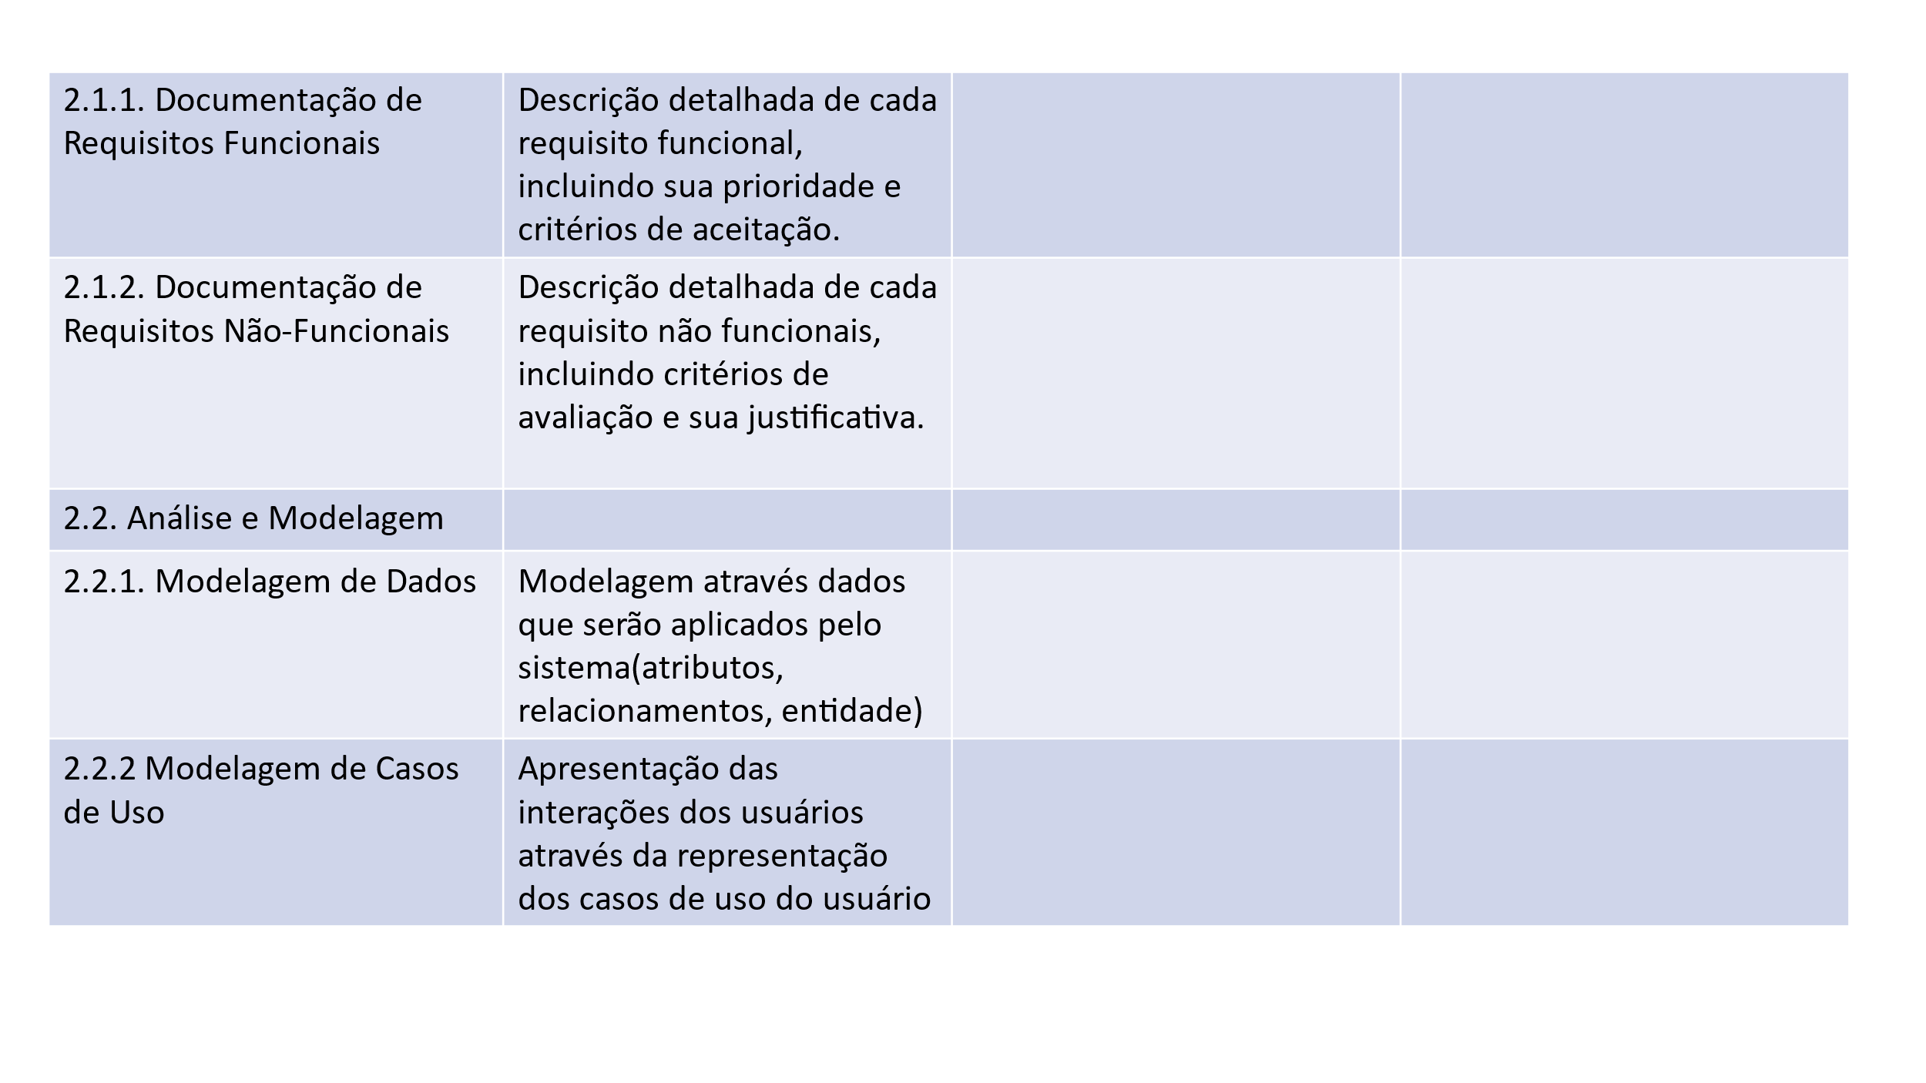

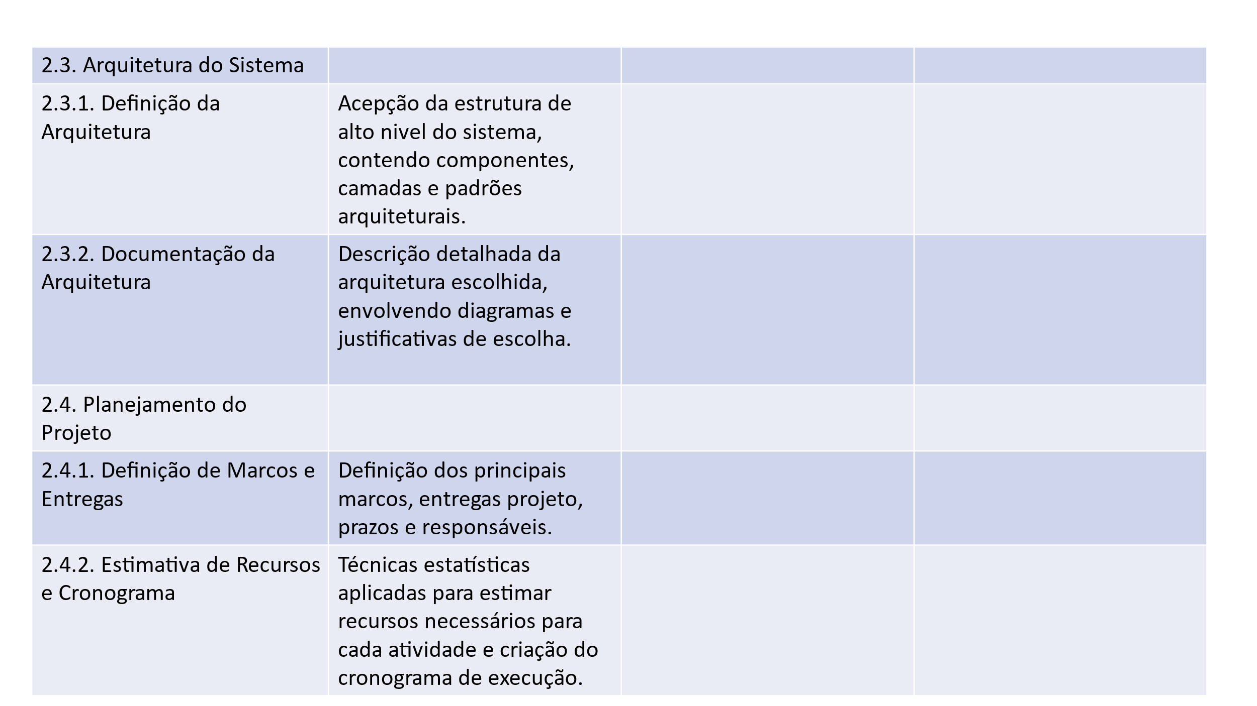

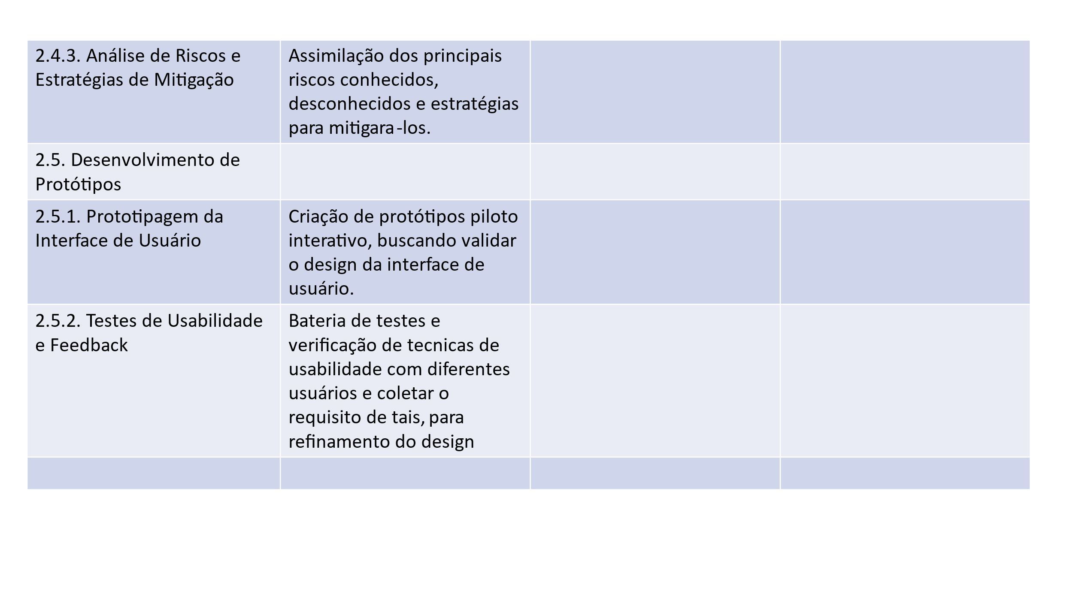

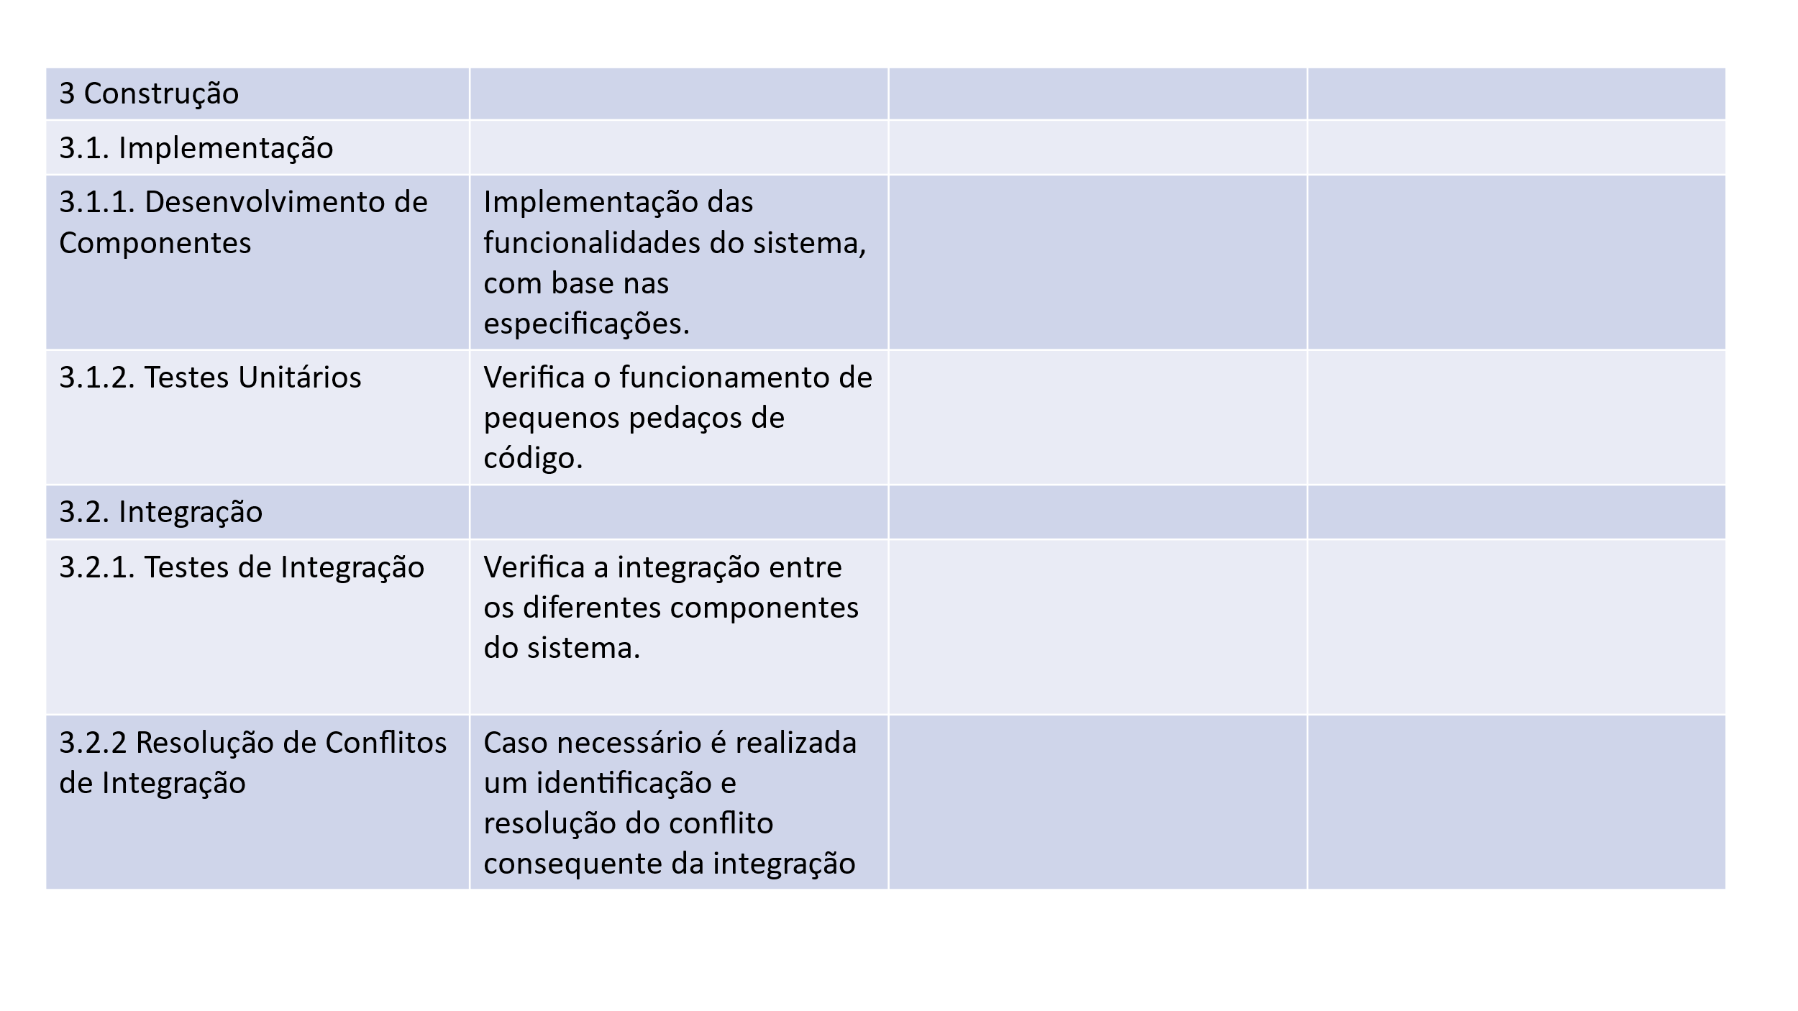

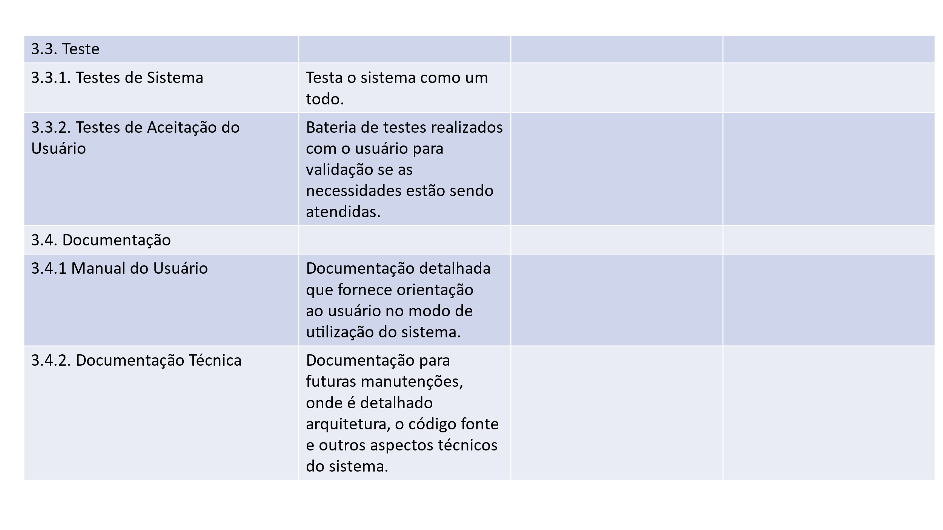

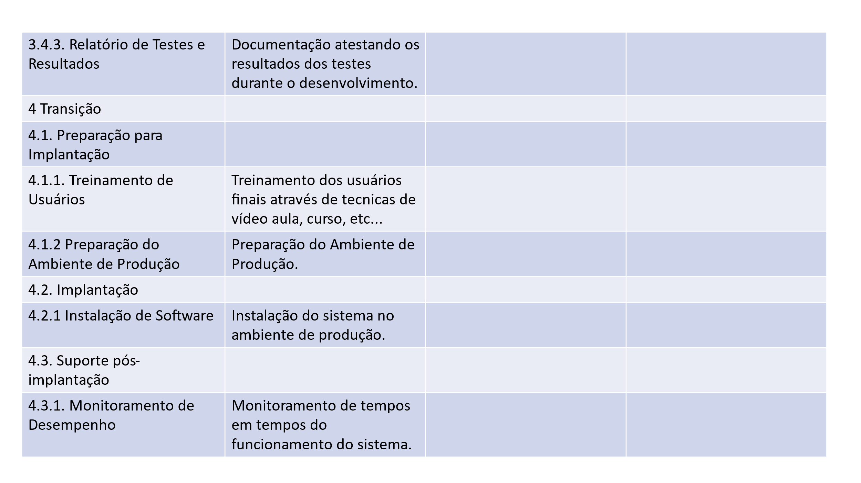

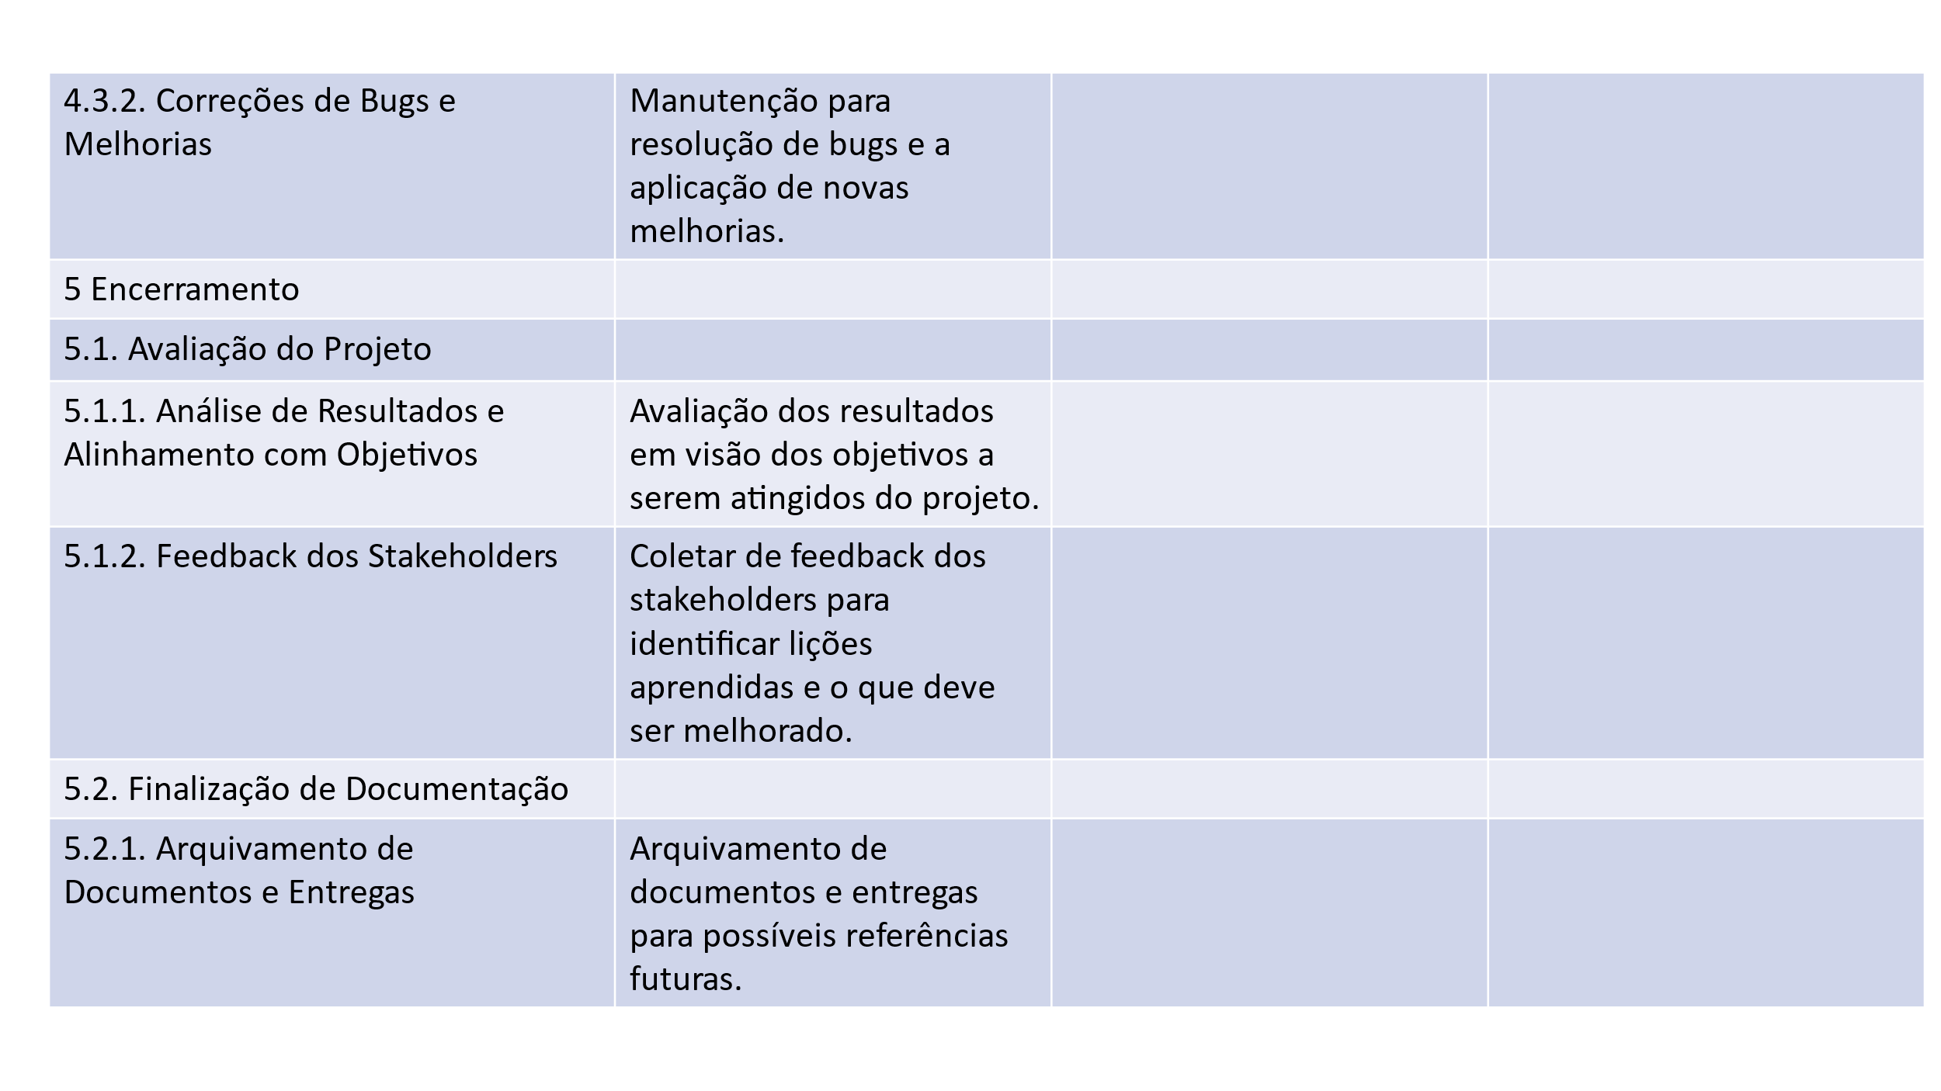

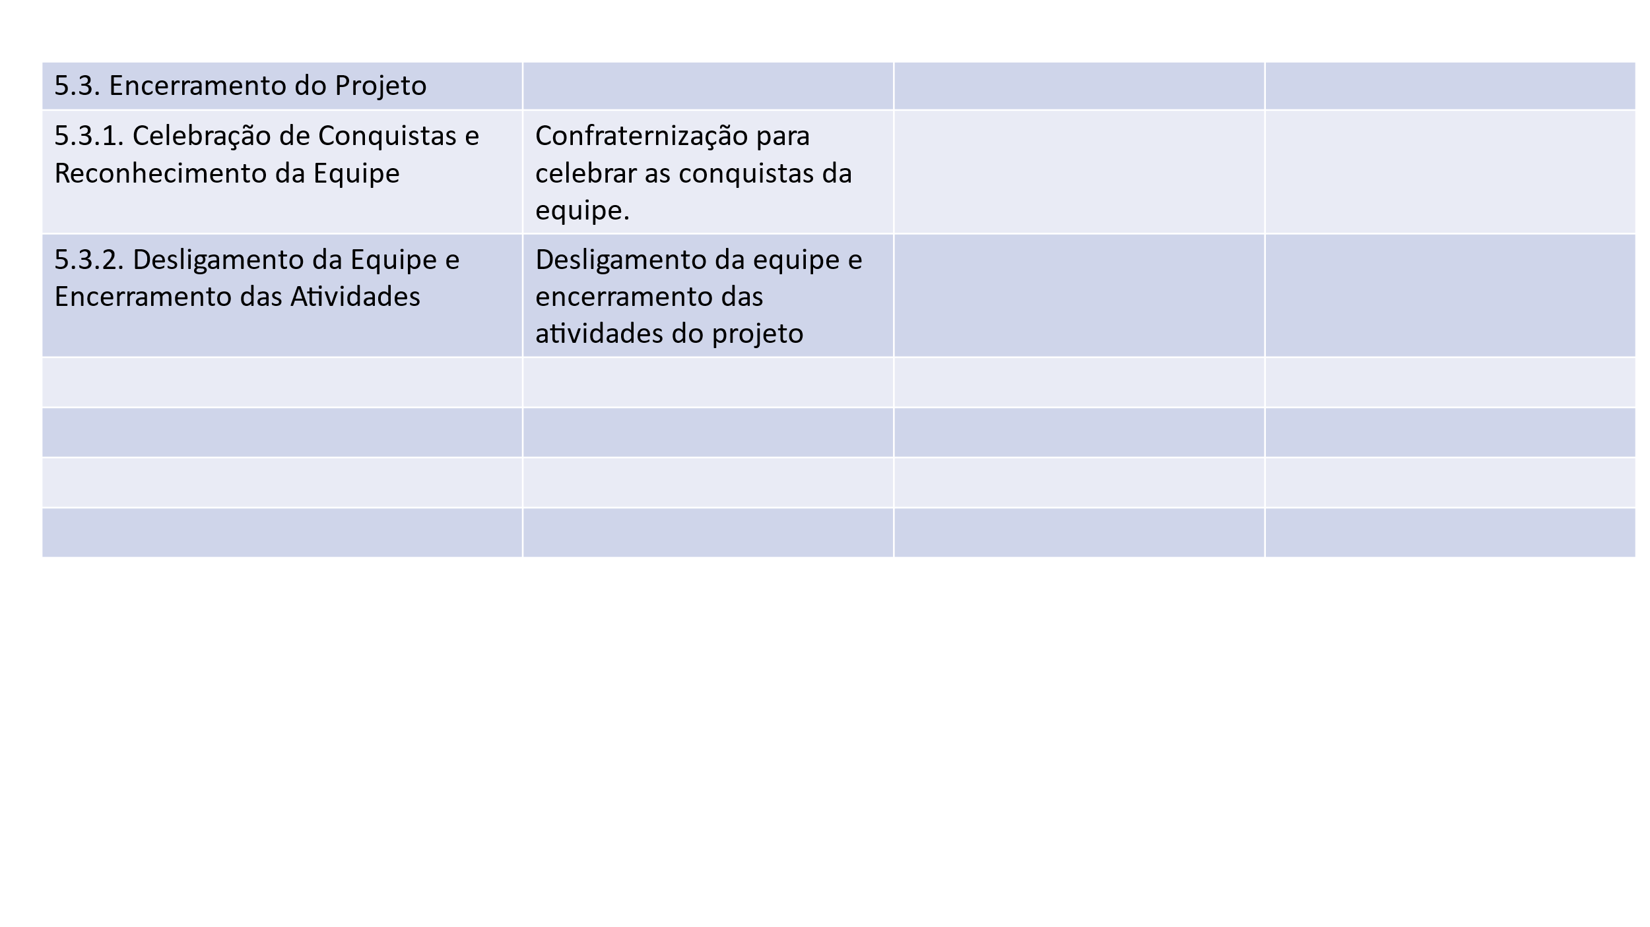

# Gerenciamento do projeto

## Gerenciamento do tempo

Ainda será feito

## Gerenciamento do Escopo

## Gerenciamento de Custos

Todos os custos do projeto serão de responsabilidade do gerente de projeto e funcionários voltados a essa área, ou seja, sua equipe. Todos os custos deverão ser notificados e terão que ser aprovado e englobando os principais processos de custo definido no projeto e necessariamente deverá ser aprovado durante a fase de planejamento.

## Gerenciamento de Riscos

1. Introdução

Riscos podem ocorrer a todo momento, visando essas possibilidades o projeto NutriCampus, tem por objetivo avaliar e responder de forma adequada aos potenciais eventos que podem afetar negativamente o sucesso do projeto. Portanto um plano de gerenciamento de riscos foi criado para evitar possíveis problemas futuros.

2. Identificação de Riscos

2.1 A falta de informação nutricional padronizada para as refeições fornecidas nas UR representa um risco potencial, pois dificulta a extração de dados precisos e fiáveis.

2.2 Atualizações nas políticas da UFU têm o podem afetar os requisitos e limitações do sistema.

2.3 Coleta e retirada de dados, do site da UFU, podem acarretar problemas devido a bugs do sistema, levando à divulgação de dados imprecisos ou parciais.

2.4 Políticas de proteção de dados estão surgindo, onde a segurança é um dos pontos principais a serem abordados pois um potencial violação dos dados pode comprometer a os dados e informações dos usuários.

2.5 Como possivel ponto fraco a arquitetura deve ser avaliada e identificar possíveis problemas como baixo desempenho e tempo de resposta lento.

3. Avaliação de Riscos

3.1 Probabilidade de impacto: De maneira unitária cada um dos riscos reconhecido será feito um estudo matemático em relação a probabilidade de ocorrência e seus impactos potenciais no projeto.

3.2 Priorização dos Riscos: Os riscos serão priorizados com base devido ao grau de urgência através de uma matriz de probabilidade e impacto (Matriz de Riscos).

4. Programa de respostas aos riscos

4.1 Apaziguar os Riscos: Estratégias para apaziguar os riscos identificados serão desenvolvidas, como protocolos de segurança dos dados, identificação da qualidade de dados, entre outros.

4.2 Plano de Contingência: Para riscos de maior grau e consequentemente problemáticos, serão tratados de maneira cautelosa, desenvolvendo um plano de contingência detalhado, realizando ações específicas a serem tomadas caso esses riscos se concretizem.

5. Acompanhamento do Controle de Riscos

5.1 Monitoramento Continuo: Os riscos serão monitorados durante todo o projeto, buscando identificar mudanças em sua probabilidade de impacto. Portanto, oferecendo uma ação rápida para o ajuste de estratégias de respostas.

5.2 Anotações dos Riscos: Nessa etapa será documentado todos os riscos ocorridos e identificados, suas características, grau de risco e plano de resposta.

6. Comunicabilidade de Riscos

6.1 Relatório de status: Esses relatórios terão as atualizações sobre o estado sobre os riscos identificados e caso exista alguma mudança significativa ou um novo risco ao longo do projeto, esse relatório irá destacá-los.

7. Encerramento do Projeto

7.1 Nessa etapa uma análise e aprendizado serão coletados, visando evitar problemas futuros.

## Gerenciamento de Recursos

A gestão de recursos humanos é desenvolvida e aprovada durante a fase de planejamento do projeto para identificar recursos humanos com as habilidades necessárias para o sucesso do projeto e para orientar a equipe do projeto sobre como conduzir o processo de recursos humanos.

## Gerenciamento de Aquisição

Foi enviado as necessidades aos responsáveis as aquisições e ambos estão de acordo com a obtenção deles, o projeto, controle e administração será responsabilidade do gerente de projetos da instituição.

## Gerenciamento de Comunicação

Um gerente de comunicação será responsável pela comunicação de mudanças, status, report, ATA, entre outros.

# Execução do Processo Unificado da Rational (RUP)

## Planejamento do projeto utilizando o RUP

### Definição da Estrutura do Projeto:

Nessa etapa do projeto NutriCampu, acontece o estabelecimento marcos, fases, iterações e entregas de acordo com as diretrizes do RUP. Buscando uma visão clara do escopo ajudando definir metas e objetivos mensuráveis para cada fase do desenvolvimento.

### Identificação de Papéis e Responsabilidades:

Designamos funções e responsabilidades específicas aos integrantes da equipe, conforme as disciplinas do RUP. Esta organização promove uma divisão clara das tarefas, melhorando a eficiência e fomentando a colaboração entre os membros, cada um contribuindo significativamente para o sucesso do projeto.

### Elaboração do Plano do Projeto:

Elaboramos um plano de projeto detalhado que inclui as atividades, recursos e cronogramas, todos alinhados com as diretrizes do RUP. Este plano direciona o desenvolvimento do projeto e assegura que todas as atividades sejam realizadas de maneira eficiente e dentro dos prazos estabelecidos.

## Execução das fases do RUP

### Fase de Concepção:

Na fase de iniciação, delimitamos o escopo do projeto, conduzimos análises de viabilidade e preparamos o plano inicial de projeto, seguindo as recomendações do RUP. Este planejamento estabelece uma fundação sólida para o desenvolvimento futuro do sistema de informação nutricional.

### Fase de Elaboração:

Nesta fase, criamos modelos analíticos, protótipos e planejamos detalhadamente a implementação e os testes. Essa etapa nos permite aprimorar os requisitos do sistema e preparar a estrutura necessária para a sua implementação eficaz.

### Fase de Construção:

Na fase de construção, implementamos o sistema, realizamos testes unitários e integramos os componentes, seguindo as boas práticas do RUP. Isso nos permite transformar os requisitos em um produto funcional e testado.

### Fase de Transição:

Durante a fase de transição, preparamos o sistema para implantação, migramos os dados e fornecemos suporte à transição para o ambiente de produção, de acordo com as diretrizes do RUP. Isso garante uma transição suave do desenvolvimento para a operação do sistema.

## Realização das Disciplinas do RUP

### Disciplina de Modelagem:

Desenvolvemos modelos de negócio, de requisitos, de análise, de projeto e de implementação, utilizando as diretrizes do RUP para documentar e visualizar os componentes essenciais do sistema.

### Disciplina de Requisitos:

Elicitamos, analisamos, documentamos e gerenciamos os requisitos do sistema, assegurando que o sistema atenda às necessidades dos usuários finais.

### Disciplina de Desenvolvimento:

Na disciplina de desenvolvimento, implementamos, testamos e integramos os componentes do sistema, seguindo as melhores práticas do RUP. Isso nos ajuda a construir um sistema robusto e de alta qualidade.

### Disciplina de Teste:

Organizamos e conduzimos testes unitários, de integração, de sistema e de aceitação, verificando que o sistema cumpre com os requisitos e padrões de qualidade definidos.

## Adaptação do RUP ao Contexto do Projeto

### Identificação de Processos e Atividades Relevantes:

Selecionamos e adaptamos os processos e atividades do RUP de acordo com as necessidades e características específicas do projeto NutriCampu. Isso nos permite ajustar o processo de desenvolvimento para atender às demandas do projeto de forma eficaz.

### Identificação de Processos e Atividades Relevantes:

Identificamos os artefatos e documentos necessários para documentar o processo de desenvolvimento de acordo com o RUP. Isso nos ajuda a manter um registro claro e organizado do progresso do projeto e das decisões tomadas ao longo do caminho.

### Estabelecimento de Métricas e Indicadores de Desempenho:

Definimos métricas e indicadores para avaliar o progresso e a qualidade do projeto conforme preconizado pelo RUP. Isso nos permite monitorar o desempenho do projeto e tomar medidas corretivas conforme necessário para garantir o sucesso.

## Garantia da Qualidade no Processo de Desenvolvimento

### Revisões Técnicas e Inspeções:

Conduzimos avaliações técnicas e inspeções dos artefatos para verificar a qualidade e conformidade com os padrões do RUP, identificando e corrigindo problemas precocemente.

### Controle de Mudanças e Configuração:

Implementamos estratégias para controlar mudanças e gerenciar a configuração do sistema, garantindo sua estabilidade e consistência ao longo do tempo.

### Monitoramento e Avaliação do Processo:

Monitoramos continuamente o processo de desenvolvimento, avaliando o cumprimento das metas e objetivos estabelecidos, o que nos permite identificar áreas de melhoria e agir proativamente para garantir o sucesso do projeto.

### 

### 